Консультация для родителей
«Воздействие классической музыки на эмоциональную сферу ребенка»
Подготовила: музыкальный руководитель Стефаненко Лидия Васильевна

«Влияние музыки на детей благотворно,
и чем раньше они начнут его испытывать на себе, тем лучше для них».
В. Г. Белинский.
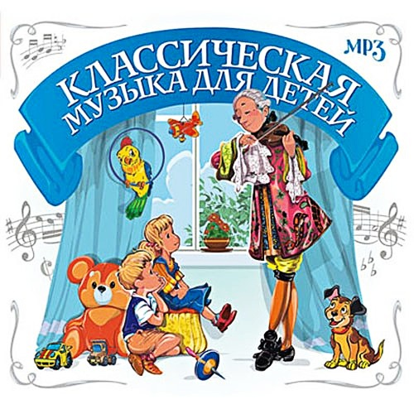
Музыка обладает сильным психологическим воздействием на человека. Она влияет на состояние нервной системы (успокаивает, расслабляет или, наоборот, будоражит, возбуждает), вызывает различные эмоциональные состояния (от умиротворённости, покоя и гармонии до беспокойства, подавленности или агрессии). В связи с этим важно обратить внимание на то, какую музыку слушаете вы и ваши дети.
Возбуждающая, громкая музыка, выражающая агрессивный настрой, лишает человека (и взрослого, и ребёнка) состояния уравновешенности, спокойствия, а при определённых условиях (например, на рок – концертах) побуждает к разрушительным действиям. Особенно противопоказана такая музыка гиперактивным, расторможенным детям со слабым контролем т.к. она усиливает проявление отрицательных свойств в поведении ребёнка.
Спокойная музыка, вызывающая ощущение радости, покоя, любви, способна гармонизировать эмоциональное состояние как большого, так и маленького слушателя, а также развивать концентрацию внимания.
Музыку можно использовать перед сном, чтобы помочь с трудом засыпающему ребёнку успокоится и расслабиться. Когда ребёнок ляжет в постель, можно включить спокойную, тихую, мелодичную, мягкую музыку, попросить его закрыть глаза и представить себя в лесу, на берегу моря, в саду или в любом другом месте, которое вызывает у ребенка положительные эмоции. Обратить внимание ребёнка на то, как расслабляется и отдыхает каждая часть его тела.
Ещё с давних времён люди заметили, что человеческий голос и звук вообще обладают сильным воздействием. Так, звук восточного духового инструмента панги вводит змею в состояние, подобное гипнозу. Вибрации человеческого голоса в одном случае имеют лечебное действие (что издавна использовалась народными целителями), а в другом – причиняет человеку вред. Например, грубый, резкий голос взрослого может вызвать у ребёнка сильный испуг и состояние оцепенения. Постоянно раздражённый, недовольный голос говорящего порождает у слушателя ощущение, что его не любят и не принимают как личность. А отказ в чём – либо, произнесённый спокойным, мягким, сочувствующим голосом помогает ребёнку легче примериться с неудовлетворённостью его желания.
С первого дня рождения ребёнок получает ряд впечатлений, среди которых есть и музыкальные. Это прежде всего голос матери с убаюкивающими интонациями, звуки детских музыкальных игрушек. Малыш выделяет музыку из всех полученных впечатлений, отличает от шума, сосредотачивает на ней своё внимание, оживляется, прислушивается, радуется.
Следовательно, если музыка оказывает такое положительное влияние на ребёнка уже в первые годы его жизни, то естественно необходимо использовать её как средство педагогического воздействия. К тому же музыка представляет богатые возможности общения взрослого с ребёнком, создаёт основу для эмоционального контакта между ними.
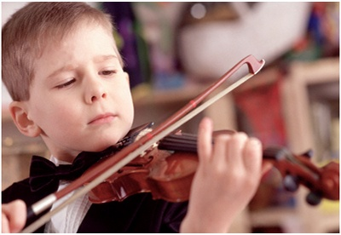
Именно классическая музыка помогает людям понять себя и установить контакт с окружающим миром. Слушать её можно от 3 – 5 минут до 1 – 1,5 часов лёжа, сидя.
Музыкальные задачи:
- Формирование умения слушать;
- Развитие голоса, темпа, дыхания.

Специфические задачи:
- Формирование умения воспринимать музыку адекватно;
- Развитие сенсомоторной сферы, слухомоторной координации, темпа ритмических структур;
- Развитие творческого воображения;
- Развитие речи, внимания, памяти, мышления.
Рекомендованные музыкальные произведения для прослушивания:
- При переутомлении и нервных истощениях:
Э.Григ « Утро»
Огинский « Полонез»
Успокаивающий эффект:
Состояние покоя и отдыха | И.Бах «Прелюдия №1» | 2 мин.
Расслабление мимических мышц | И.Бах « Прелюдия № 8» | 4 мин.
Расслабление мышц рук | И.Бах « Хор» | 3 мин. 30 сек.
Расслабление мышц туловища | Ф.Шопен «Прелюдия №4» | 2 мин.
Расслабление мышц ног | Ф.Шопен «Прелюдия№13» | 4 мин.35.сек.
Регуляция ритма дыхания | Ф.Шопен «Прелюдия№15» | 1 мин.10 сек.
Общая активизация | Ф.Шопен «Прелюдия№17» | 3 мин.45сек.
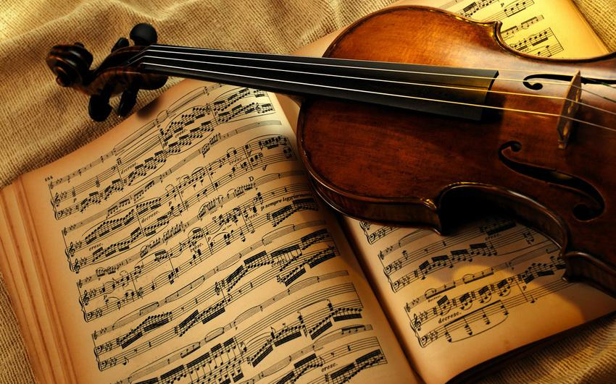

- При угнетённом состоянии:
Ф.Шуберт «Ave Maria»
- При выраженной раздражительности:
П.Чайковский «Сентиментальный вальс»
- При снижении сосредоточенности внимания:
П.Чайковский «Времена года»
Р.Шуман «Грёзы»
- Расслабляющее воздействие
Ш.Сен - Санс «Лебедь»
Безе «Пастораль»
П.Чайковский «Сентиментальный вальс»
- Мобилизирующий вариант:
И.Бах «Прелюдия № 8» - 4 мин.30 сек.
Ф.Шопен «Прелюдия № 13» - 2 мин. 35 сек.
Таривердиев «Мгновение» - 1 мин. 4 сек.
Благодаря музыке, в ребёнке пробуждается представление о возвышенном, прекрасном не только в окружающем мире, но и в самом себе. Классическая музыка помогает детям познать мир, развивает не только их художественный вкус и творческое воображение, но и любовь к жизни, природе, ко всему окружающему. Это помогает формированию полноценной личности человека, способного чувствовать и сострадать. Ребёнок будет слушать, и смотреть на мир не только ушами и глазами, но и сердцем.

